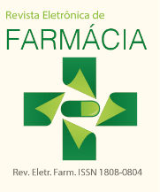

Revista Eletrônica de Farmácia Eletronic Journal of Pharmacy
ISSN 1808-0804

Potencial antimicrobiano, citotóxico e leishmanicida do extrato diclorometano das partes aéreas de Mitracarpus frigidus (Rubiaceae)

Antimicrobial, cytotoxic and leishmanicidal potential of the dichloromethane extract of Mitracarpus frigidus aerial parts (Rubiaceae)

Potencial antimicrobiano, citotóxico y leishmanicida del extracto diclorometano de las partes aéreas de Mitracarpus frigidus (Rubiaceae)

LEMOS, Ari Sérgio de Oliveira¹, CUNHA, Paula Spagnol¹, CAMPOS, Lara Melo¹, COIMBRA, Elaine Soares², SCIO, Elita¹, FABRI, Rodrigo Luiz¹*.

¹Laboratório de Produtos Naturais Bioativos, Departamento de Bioquímica, Instituto de Ciências Biológicas, Universidade Federal de Juiz de Fora, Juiz de Fora, MG, Brasil. ²Departamento de Parasitologia, Microbiologia e Imunologia, Instituto de Ciências Biológicas, Universidade Federal de Juiz de Fora, Juiz de Fora, MG, Brasil.
*rodrigo.fabri@ufjf.edu.br
Resumo. Este presente estudo teve como objetivo investigar o potencial antimicrobiano, leishmanicida e citotóxico do extrato diclorometano das partes aéreas de Mitracarpus frigidus. Além de identificar as principais classes de metabólitos especiais desse extrato. Para realização dos ensaios biológicos foram testadas nove linhagens de microrganismos (Staphylococcus aureus, Pseudomonas aeruginosa, Salmonella typhimurium, Shigella sonnei, Klebsiella pneumoniae, Escherichia coli, Bacillus cereus, Candida albicans e Cryptococcus neoformans) e duas espécies de Leishmanias (L. amazonensis e L. chagasi). A citotoxicidade foi testada por meio do ensaio com o microcrustáceo Artemia salina. O extrato diclorometano apresentou atividades leishimanicida, para ambas as formas promastigotas de Leishmania, antimicrobiana, principalmente contra B. cereus e C. neoformans e citotoxicidade pelo o método de Artemia salina. O ensaio de bioautografia identificou que as classes que possuem atividade antifúngica foram alcaloides e triterpenos. Os resultados apresentados abrem perspectivas para o futuro isolamento, purificação e identificação das substâncias bioativas de Mitracarpus frigidus que possam ser utilizadas no tratamento de infecções microbianas e leishmanioses.
Palavras-chave: Rubiaceae; Mitracarpus; Mitracarpus frigidus; alcaloides; triterpenos.
Abstract. This present study aims to investigate the antimicrobial, cytotoxic and leishmanicidal potential of dichloromethane extract of Mitracarpus frigidus aerial parts and identify the major classes of special metabolites of this extract. The biological assays were evaluated against nine strains of microorganisms (Staphylococcus aureus, Pseudomonas aeruginosa, Salmonella typhimurium, Shigella sonnei, Klebsiella pneumoniae, Escherichia coli, Bacillus cereus, Candida albicans and Cryptococcus neoformans) and, two species of Leishmania (L. amazonensis and L. chagasi). Cytotoxicity was tested using the assay with Artemia salina microcrustacean. The dichloromethane extract showed leishimanicidal activity, for both of promastigotes forms of Leishmania, antimicrobial activity, mainly against B. cereus and C. neoformans and, cytotoxicity by the Artemia salina method. The bioautography assay identified alkaloids and triterpenes as the classes that have antifungal activity. The results presented open perspectives for the future isolation, purification and identification of Mitracarpus frigidus bioactive substances that can be used in the treatment of microbial.
Keywords: Rubiaceae; Mitracarpus; Mitracarpus frigidus; alkaloids; triterpenes.
Resumen. El presente estudio tuvo como objetivo investigar el potencial antimicrobiano, leishmanicida y citotóxico del extracto de diclorometano de las partes aéreas de Mitracarpus frigidus. Además, identificar las principales clases de metabolitos especiales de este extracto. Para la realización de los ensayos biológicos se probaron nueve linajes de microorganismos (Staphylococcus aureus, Pseudomonas aeruginosa, Salmonella typhimurium, Shigella sonnei, Klebsiella pneumoniae, Escherichia coli, Bacillus cereus, Candida albicans y Cryptococcus neoformans) y dos especies de Leishmanias (L. amazonensis y L. chagasi). La citotoxicidad fue probada frente al microcrustáceo Artemia salina. El extracto de diclorometano mostró actividad leishmanicida, contra ambas formas de promastigotes de Leishmania, antimicrobiana, principalmente contra B. cereus y C. neoformans y citotoxicidad por el método de Artemia salina. El ensayo de bioautografía identificó que las clases que tienen actividad antifúngica eran alcaloides y triterpenos. Los resultados presentados abren perspectivas para el futuro aislamiento, purificación e identificación de las sustancias bioactivas de Mitracarpus frigidus que puedan utilizarse en el tratamiento de infecciones microbianas y leishmaniasis.
Palabras-clave: Rubiaceae; Mitracarpus; Mitracarpus frigidus; alcaloides; triterpenos.
- Introdução

A leishmaniose é uma doença que desperta pouco interesse para indústria farmacêutica no que tange ao desenvolvimento de novos medicamentos, de modo a se ter um número reduzido de fármacos para o tratamento da doença. A este fato soma-se a diminuição da eficácia dos medicamentos utilizados no tratamento da doença devido ao aparecimento de cepas de microrganismos resistentes em partes pelo tratamento incompletos realizados. Nesse sentido, na tentativa de descobrir novas substâncias para o tratamento desta doença, vários produtos naturais foram avaliados para atividade em protozoários, dentre elas aquelas que contém classes químicas como naftoquinonas, alcaloides e acetogeninas.
A família Rubiaceae é uma família botânica, pertencente às angiospermas que possui aproximadamente 650 gêneros e mais de 13.000 espécies^{(2,3)} distribuídas principalmente nas regiões tropicais e subtropicais, atingindo porém, as regiões temperadas e frias da Europa e norte do Canadá ⁽⁴⁾. No Brasil está representada por cerca de 125 gêneros e 1.400 espécies de Rubiaceae, distribuídas por diversas formações vegetacionais e apresentando grande ocorrência na Mata Atlântica. Dentre os gêneros pertencentes a essa família, encontra-se Mitracarpus Zucc^{(5, 6)}.
O gênero Mitracarpus é nativo do Brasil sendo encontrado principalmente nos países tropicais e subtropicais. Algumas espécies de Mitracarpus possuem o uso etnofarmacológico relatado, destacando M. scaber que é empregada extensamente na medicina tradicional da África ocidental para dor de cabeça, dor de dente, amenorréia, dispepsia, doenças hepáticas, doenças venéreas e leprosas. O suco da planta é aplicado topicamente para o tratamento dermatológico^{(7, 8)}.
Mitracarpus frigidus (Willd. ex Roem. & Schult.) K. Shum, é uma espécie encontrada em todos os estados do Brasil ⁽⁹⁾. Estudos anteriores realizados pelo nosso grupo de pesquisa demonstraram que o extrato metanólico de partes aéreas dessa espécie (MFM), apresenta uma ampla diversidade química de substâncias, como flavonoides, taninos, alcaloides, terpenos e quinonas, além de possui propriedades antimicrobiana, leishmanicida, citotóxica e laxativa ^{(10,11)}. Fabri et al.⁽¹²⁾ relataram em seu estudo que o extrato metanólico das partes aéreas de M. frigidus possuem significativa atividade leishmanicida contra formas promastigostas de L. chagasi e L. amazonensis, além de expressiva inibição do crescimento de cepas patogênicas de bactérias e fungos.
Dessa forma, este presente trabalho teve como objetivo investigar o potencial antimicrobiano, leishmanicida e citotóxico do extrato em diclorometano das partes aéreas de M. frigidus. Além de identificar qual(is) a(s) principal(is) classe(s) de metabólitos especiais são responsáveis por tais atividades.

- Material e Métodos

Material vegetal
As partes aéreas de Mitracarpus frigidus (Willd. ex Reem Schult.) K. Schum. foram coletadas em Juiz de Fora, Minas Gerais, Brasil, em maio de 2011. A espécie foi identificada pelo Dr. Vinícius Antônio de Oliveira Dittrich do Departamento de Botânica/Universidade Federal de Juiz de Fora e uma exsicata foi depositada no Herbário Leopoldo Krieger (CESJ 46076) da Universidade Federal de Juiz de Fora.
Preparação do extrato
As partes aéreas (1 kg) de M. frigidus foram secas em estufa a 40°C e pulverizadas em moinho de facas, para que pudessem ser maceradas em metanol (5 × 2000 mL) em temperatura ambiente durante cinco dias. O solvente foi evaporado sob pressão reduzida a 40°C, obtendo-se o extrato metanólico (MFM), que foi mantido sob refrigeração até o dia dos ensaios.

Fracionamento do extrato em diclorometano (CH₂Cl₂)
MFM foi fracionada por extração líquido-líquido, 100g de extrato foi dissolvido em MeOH-H₂O (8:2) e particionado com hexano, diclorometano (CH₂Cl₂), acetato de etila (EtOAc) e n-butanol (n-BuOH) sucessivamente. Os solventes foram evaporados nas mesmas condições citadas anteriormente, a fim de obter os diferentes extratos.
O extrato em CH₂Cl₂ (MFD) (4,8 g) obtida do extrato metanólico das partes aéreas de M. frigidus⁽⁹⁾ foi fracionado novamente usando coluna cromatográfica em sílica-gel (Merck, 70-230 mesh ASTM) de tamanho 74 x 4 cm, com gradiente crescente de eluição (clorofórmio, clorofórmio-acetato de etila, acetato de etila-MeOH e MeOH). As frações obtidas foram analisadas por cromatografia em camada delgada (CCD) e agrupadas de acordo com o perfil cromatográfico em 20 frações (MFD1 a MFD20). Estas frações foram concentradas à pressão reduzida, utilizando evaporador rotatório, pesadas e mantidas sobre refrigeração até a realização dos testes biológicos.
As frações mais ativas foram submetidas à análise em cromatografia líquida de alta eficiência (CLAE) e tiveram suas classes de constituintes identificadas por meio de CCD em sílica gel 60 F254 (Merck) com fase móvel hexano:AcOEt, 60:40, v/v, para as frações de MFD5 a MFD10 e com fase móvel hexano:AcOEt, 30:70,v/v para as frações de MFD11 a MFD16. As placas foram visualizadas sob luz UV nos comprimentos de onda de 254 e 365 e reveladas com os reativos ácido sulfúrico:vanilina, como revelador universal; KOH 10% (reativo de Borntrager), para identificação de antraquinonas e cumarinas; Reativo de Dragendorff, para alcaloides; NP/PEG, para flavonoides e Liebermann-Burchard, para identificação de esteroides e triterpenos.

Determinação dos perfis cromatográficos por CLAE das amostras obtidas de M. frigidus
Para determinar os perfis cromatográficos das amostras foi utilizado um cromatógrafo líquido de alta eficiência (CLAE), Agilent Technologies 1200 Series, com detector de arranjo de fotodiodos e injetor automático. Para separação das substâncias empregou-se coluna de fase reversa (Zorbax SB-18; 25 cm x 4,6 cm x 5 μm) e um gradiente linear dos solventes A (acetonitrila: água, 5:95, v/v, pH 4,0 com H₃PO₄) e B (acetonitrila: água, 90:10, v/v, pH 4,0 com H₃PO₄) variando de 0% - 100% B em 30 min; o fluxo foi 1 mL min⁻¹. Após 44 min, o programa de eluição retornou à condição inicial e nova injeção foi realizada depois de 10 min; o volume de injeção foi de 20 μL, na concentração de 1 mg mL⁻¹ e a temperatura mantida a 25° C durante a análise. A detecção foi feita nos comprimentos de onda de 210, 230, 254 e 320 nm.

Atividade antimicrobiana
Microrganismos testados
Os microrganismos testados foram Staphylococcus aureus (ATCC 6538), Pseudomonas aeruginosa (ATCC 15442), Salmonella enterica sorovar typhimurium (ATCC 13311), Shigella sonnei (ATCC 11060), Klebsiella pneumoniae (ATCC 13866), Escherichia coli (ATCC 10536), Bacillus cereus (ATCC 11778), Candida albicans (ATCC 18804) e Cryptococcus neoformans (ATCC 32608).

Determinação da concentração inibitória mínima (CIM)
O ensaio de susceptibilidade em microdiluição em caldo foi realizado usando o método descrito pela NCCLS⁽¹³⁾ para determinação do CIM. As cepas de bactérias foram cultivadas overnight a 37ºC por 24 h em ágar Mueller-Hinton (Isofar, Duque de Caxias, RJ, Bra) e as cepas de fungos a 35ºC por 48 h em ágar Sabouraud Dextrose (Isofar). Os testes foram realizados utilizando caldo Mueller-Hinton (MHB) (Isofar) para bactérias e RPMI-1640 (Sigma) para fungos. Diluições sucessivas de 5,0 a 0,0025 mg mL⁻¹ dos extratos foram preparadas em microplacas de 96 poços. Para isso foram utilizadas soluções estoque de 25 mg mL⁻¹ em DMSO 1%. Foram transferidos 80 μL dessa solução para as microplacas, que já continham 100 μL de meio de cultura. Para completar o volume final de 200 μL, foram adicionados 20 μL de inóculo (10⁸ unidades formadoras de colônias (UFC mL⁻¹), de acordo com a escala turbidimétrica padrão de McFarland). As placas foram incubadas a 37ºC por 24 h para bactérias e a 35ºC por 48 h para fungos. Os mesmos testes foram realizados simultaneamente com o controle positivo (MHB ou RPMI-1640 + microrganismo) e o controle negativo (MHB ou RPMI-1640 + extrato). Para determinação do crescimento microbiano foi observado turbidez nos poços. Cloranfenicol (Feniclor®) (500 a 0,24 μg mL⁻¹) e anfotericina B (Sigma) (10 a 0,002 μg mL⁻¹) foram usados como compostos de referência para bactérias e fungos, respectivamente. A CIM foi calculada como a menor diluição que apresentou completa inibição do crescimento do microrganismo testado. Todos os testes foram realizados em duplicatas.

Avaliação quantitativa da atividade antimicrobiana
De acordo com Eloff⁽¹⁴⁾ a atividade antimicrobiana total, que indica quantas vezes os compostos biologicamente ativos, presentes em 1 g de planta, podem ser diluídos e ainda inibir o crescimento de microrganismos, foi calculada como a razão entre a quantidade de material extraído (em mg) por 1 g de planta e a CIM.
Além da atividade total, o percentual de atividade e o índice de susceptibilidade microbiano (ISM) foram calculados de acordo com Bonjar⁽¹⁵⁾. O percentual de atividade demonstrou o potencial total antimicrobiano dos extratos. Este número representa a quantidade de cepas susceptíveis a um determinado extrato e foi calculado como a razão entre número de cepas susceptíveis aos extratos vegetais e o total de cepas microbianas testadas multiplicado por cem. Já o ISM foi usado para comparar a susceptibilidade relativa entre cepas microbianas e foi calculado como a razão entre o número de extratos efetivos contra cada cepa microbiana e o total de extratos vegetais testados multiplicado por cem. O valor de ISM varia de ‘0’ (resistente a todos os extratos) até ‘100’ (susceptíveis a todos os extratos).

Bioautografia
O método da bioautografia realizado neste estudo seguiu o protocolo descrito por Collins et al.⁽¹⁶⁾. Dez μL das amostras na concentração de 10 mg mL⁻¹ foram aplicados em cromatoplacas de sílica gel 60 F 254 (Merck) (10 x 8 cm) e eluídas com hexano:AcOEt (60:40).
As leveduras C. albicans e C. neoformans foram subcultivadas em ágar Sabouraud Dextrose. Para o inóculo foram preparadas 15 mL das suspensões de células em caldo Sabouraud Dextrose (Difco) contendo 10⁴ - 10⁵ células mL⁻¹ (utilizando-se como base a escala de MacFarland). As cromatoplacas, após total evaporação da fase móvel, foram mergulhadas em 15 mL de suspensão das leveduras e, posteriormente, colocadas em placas de Petri para incubação. Os experimentos foram realizados em duplicata. As placas contendo C. albicans foram incubadas à temperatura de 35°C, por 48 h, e aquelas com C. neoformans à temperatura de 35°C, por 72 h.
Para revelação das cromatoplacas utilizou-se solução de p-iodonitrotetrazolium (INT) (Sigma), na concentração de 2 mg mL⁻¹. Essa solução foi borrifada sobre as placas e, após incubação de 4 h, as zonas de inibição foram observadas.
Cromatoplacas de referência foram desenvolvidas em sílica gel 60 F 254, fase móvel hexano:AcOEt, 60:40, v/v, a fim de se identificar qual (is) a(s) classe(s) de fitoconstituintes bioativos estavam presentes nas amostras. Foram utilizados os seguintes reveladores: ácido sulfúrico:vanilina, como revelador universal; KOH 10% (reativo de Borntrager), para identificação de antraquinonas e cumarinas; Dragendorff, para alcaloides; NP/PEG, para flavonoides e Liebermann-Burchard, para identificação de esteroides e triterpenos. O fator de retenção (Rf) foi calculado para cada banda que apresentou zona de inibição do crescimento das leveduras.

Atividade leishmanicida
Promastigotas de L. amazonensis (MHOM/Br/75/Josefa isoladas de um paciente com leishmaniose cutânea difusa) e L. chagasi (MHOM/Br/74/PP75 isoladas de um paciente com leishmaniose visceral) foram usadas para o ensaio in vitro. A atividade leishmanicida foi realizada de acordo com o método descrito por M’Bongo et al.⁽¹⁷⁾. No ensaio da atividade antipromastigota, as formas promastigotas são contadas na câmara de Neubauer. Os parasitas foram lançados à razão de 2x10⁶ células mL⁻¹ de meio Warren (Sigma) com 10% de soro bovino fetal (Sigma) para L. amazonensis e 3x10⁶ células mL⁻¹ de meio 199 (Sigma) com 10% de soro bovino fetal (Sigma) para L. chagasi, em uma placa de 96 poços. As drogas a serem testadas foram adicionadas após 1 h em concentrações variadas. Os testes foram feitos em triplicatas. Em três poços não houve adição de drogas, sendo estes o controle. Após três dias de incubação em estufa à 24ºC, foi adicionado 10 μL de 3-(4,5-dimetiltiazol-2-il)-2-5 difenil tetrazólico (MTT; Sigma)⁽¹⁸⁾ a 5 mg mL⁻¹ em cada poço e incubado durante 4 h. A reação foi interrompida pela adição de 100 μL de isopropanol / ácido clorídrico (100 mL de isopropanol / 0,4 mL de HCl 10 N) e lida em um espectrofotômetro à 570 nm. Os resultados foram mostrados em porcentagem de inibição em relação ao padrão (controle). A partir do teste de viabilidade, foi determinada a concentração inibitória (CI₅₀) de cada droga, que representa a concentração molecular que inibe 50% do crescimento celular. Anfotericina B foi usada como droga de referência. O CI₅₀ foi calculado pelo programa estatístico Grafit 5.

Atividade citotóxica
A presença de constituintes citotóxicos foi avaliada utilizando-se a metodologia proposta por Meyer et al.⁽¹⁹⁾ e modificada por Afonso-Neto ⁽²⁰⁾. Larvas de Artemia salina (náuplios), obtidas a partir de ovos utilizados como ração para peixes ornamentais (TROPFISH®), foram colocadas para eclodir em aquário com água do mar artificial arejada durante 48 h. As amostras foram solubilizadas em água do mar artificial, com a ajuda de um diluente (DMSO 1%). Os testes foram realizados em tubos de ensaio com 10 náuplios, preenchidos com 4,5 mL de água do mar artificial e 0,5 mL do material a ser avaliado. As amostras foram testadas nas concentrações de 1000, 500, 250, 100 e 10 μg mL⁻¹. Após 24 horas foram contados os indivíduos vivos nas diferentes concentrações. Timol (Vetec) e a água do mar artificial + DMSO 1% foram usados com controles positivo e negativo, respectivamente. Os testes foram realizados em triplicata. Os resultados foram expressos em CL₅₀ (concentração necessária para matar 50% dos náuplios), que foi calculado pelo programa estatístico Grafit 5.

- Resultados

Foram obtidas 20 frações (MFD1 a MFD20) após o fracionamento do extrato diclorometano (MFD) em coluna de sílica-gel. As frações foram pesadas e tiveram seus rendimentos calculados (Tabela 1). Em relação as atividades biológicas, foi observada uma citotoxidade significativa frente à Artemia salina (CL₅₀ ≤ 20 μg mL⁻¹) para as frações MFD2, MFD3, MFD5 a MFD7p (Tabela 1). Já a atividade leishmanicida concentrou nas frações de MFD5 a MFD16 (Tabela 1), com CI₅₀ < 100 µg mL⁻¹. As mais ativas para ambas as espécies de Leishmania foram MFD6 e MFD7p. A fração MFD5 foi ativa somente para L. chagasi enquanto as frações mais polares, MFD12 a MFD16, foram específicas para L. amazonensis. A fração MFD7, após a etapa de secagem, formou um precipitado que foi separado e denominado MFD7p.
Para a atividade antimicrobiana, os resultados mais promissores foram observados para a fração semipura MFD6 que apresentou CIM ≤ 0,01 mg mL⁻¹ para 56% dos microrganismos testados. S. typhimurium, P. aeruginosa e C. neoformans foram os mais susceptíveis com CIM 0,005 mg mL⁻¹ (Tabela 2). É importante ressaltar que para P. aeruginosa, a CIM encontrada para essa fração foi menor que a CIM observada para o controle cloranfenicol (CIM 0,0156 mg mL⁻¹). As frações MFD5 e MFD7p também foram ativas para C. neoformans (CIM 0,01 e 0,02 mg mL⁻¹, respectivamente).
O percentual de atividade antimicrobiana foi maior para as frações MFD6 e MFD7p com valores de 89% e 78%, respectivamente, seguido das frações MFD5 e MFD9 com 33% e MFD3 com 29% (Figura 1). Já o ISM revelou que as cepas de B. cereus e C. neoformans foram susceptíveis a 50% das frações testadas, seguida das cepas C. albicans (18%), S. thyphimurium e S. tonnei com 15% cada (Figura 2). A atividade total confirmou a maior atividade antimicrobiana de MFD6. Esta fração apresentou para S. typhimurium, P. aeruginosa e C. neoformans, uma atividade total de 22,0 mL g⁻¹.

Tabela 1. Rendimento (% p/p) e atividades citotóxicas e leishmanicida das frações obtidas do fracionamento da partição CH₂Cl₂ de M. frigidus.
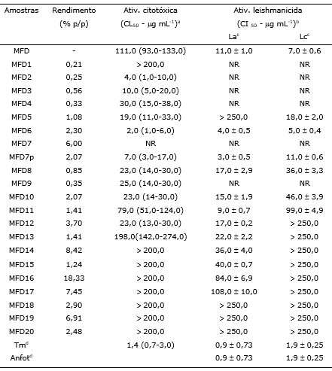
Legenda: ª 95% intervalo de confiança em parênteses. ^{b} Média da triplicata ± desvio padrão. ^{c}Organismos testados: La: Leishmania amazonensis; Lc: Leishmanaia chagasi. NR – Não Realizado. ^{d} Controles positivos: Tm – Timol; Anfot – Anfotericina B.

Tabela 2. Atividade antimicrobiana das frações obtidas do fracionamento da partição CH₂Cl₂ de M. frigidus.
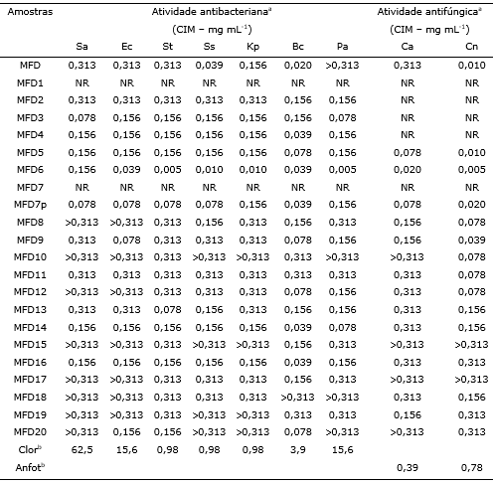Legenda: ª Organismos testados: Sa, Staphylococcus aureus; Ec, Escherichia coli; St, Salmonella enterica sorovar typhimurium; Ss, Shigella sonnei; Kp, Klebsiella pneumoniae; Bc, Bacillus cereus; Pa, Pseudomonas aeruginosa; Ca, Candida albicans; Cn, Cryptococcus neoformans. NR – Não Realizado. ^{b} Controles positivos (μg/mL): Clor – Cloranfenicol; Anfot – Anfotericina B.
A fração MFD7 foi ressuspendida em metanol e formou-se um precipitado (MFD7p – 100 mg) que foi separado do sobrenadante, ressuspendido em metanol e analisado por CCD em sílica gel GF 254 (Merck) (FM: hexano:AcOEt, 50:50, v/v; revelação: vanilina sulfúrica). Na cromatoplaca foram observadas três bandas com fatores de retenção (Rf) de 0,57; 0,50 e 0,11. As bandas com Rf de 0,57 e 0,50 apresentaram uma coloração marrom-laranjada quando reveladas com ácido sulfúrico-vanilina e a banda de Rf 0,11 apresentou uma fluorescência azulada quando observada em lâmpada de UV, a 365 nm. O sobrenadante apresentou outras bandas além dessas três, se mostrando, dessa forma, mais impuro que o precipitado.
A atividade total (mL g⁻¹), o percentual de atividade e o ISM das frações estão apresentados na Tabela 3 e nas Figuras 1 e 2, respectivamente. A atividade total foi calculda somente para frações com CIM inferiores a 0,025 mg mL⁻¹. O percentual de atividade e o ISM foram calculados para frações com CIM inferiores a 0,100 mg mL⁻¹.

Tabela 3. Atividade total (mL g⁻¹) das frações da partição CH₂Cl₂ de M. frigidus, com CIM inferiores a 0,025 mg mL⁻¹.
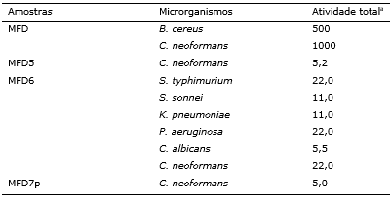Legenda: ª Comparado ao extrato metanólico.

Figura 1. Percentual de atividade das frações obtidas a partir do fracionamento da partição CH₂Cl₂ das partes aéreas de M. frigidus, em relação aos microrganismos susceptíveis (CIM inferiores a 0,100 mg mL⁻¹).
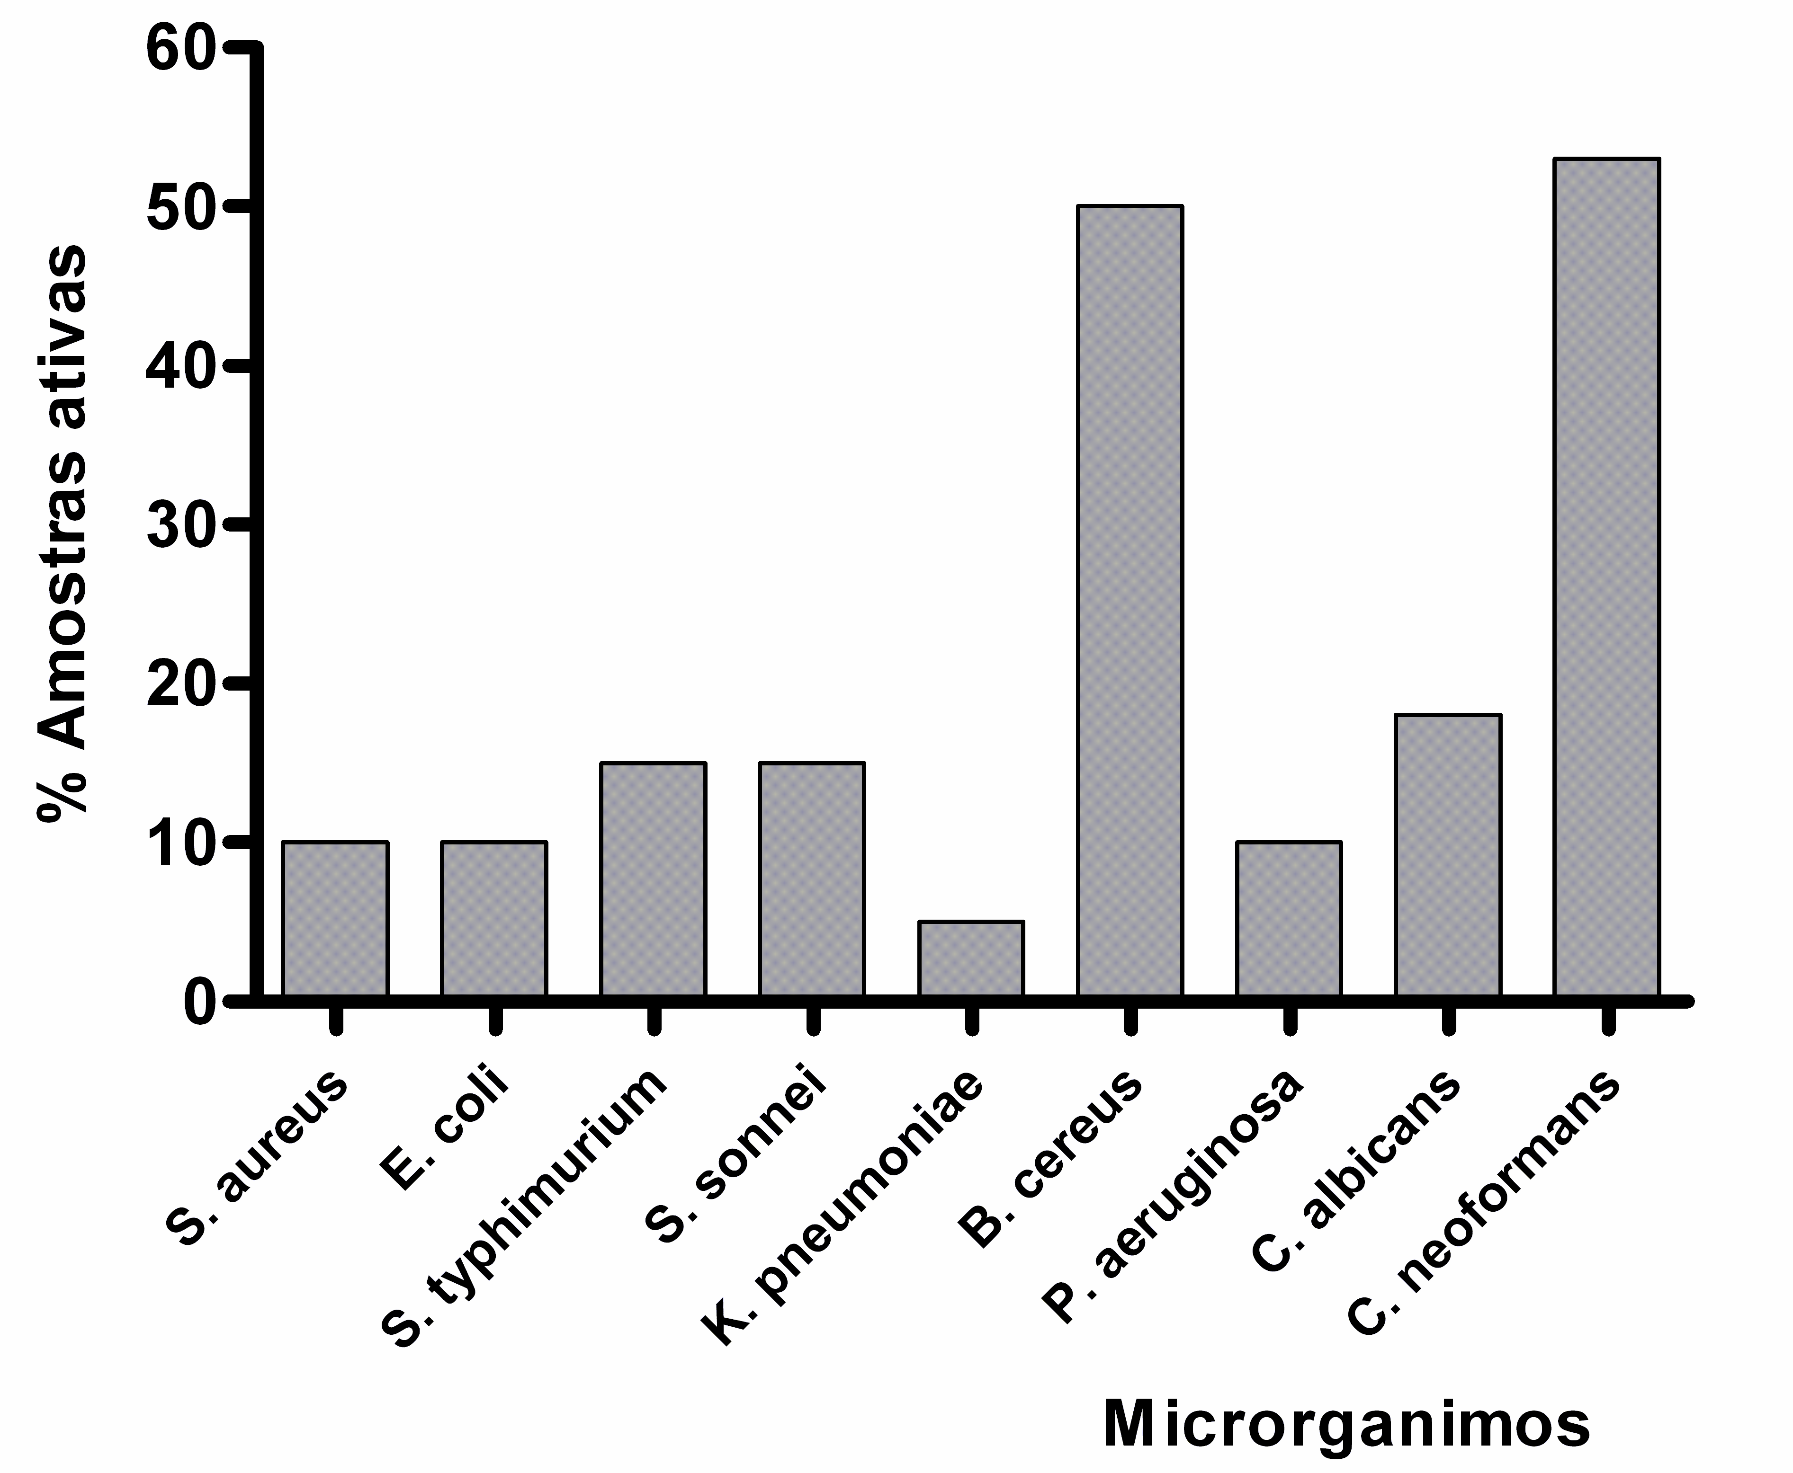

As frações mais ativas (MFD5 a MFD16) também foram analisadas por CCD para identificação dos componentes químicos presentes (Tabela 4). Além disso, as frações MFD5 a MFD7p tiveram seus perfis cromatográficos investigados em CLAE, tendo como parâmetros grau de pureza, área dos picos e absorção em ultravioleta.

Figura 2. ISM em relação às frações obtidas a partir do fracionamento da partição CH₂Cl₂ das partes aéreas de M. frigidus (CIM inferiores a 0,100 mg mL⁻¹).
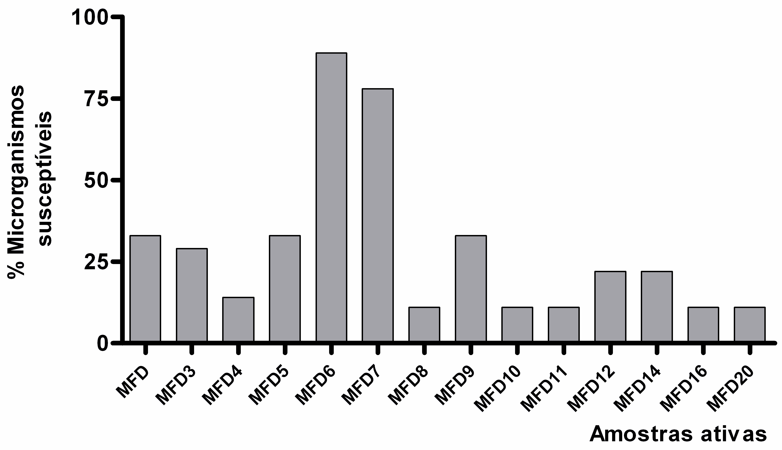

Tabela 4. Constituintes presentes nas frações mais ativas da partição CH₂Cl₂.
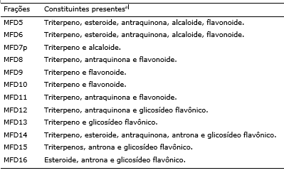Legenda: ª Reveladores utilizados: KOH 10% (reativo de Borntraegger); Reativo de Dragendorff; NP/PEG e Liebermann-Burchard.

As frações MFD5 a MFD7p apresentaram expressiva atividade antifúngica e foram submetidas à bioautografia. Halos de inibição foram observados para as duas cepas de leveduras em torno de bandas presentes nas frações MFD6 com Rf 0,88 e 0,75, e MFD7p com Rf 0,75. Para C. neoformans foi observado mais um halo de inibição em torno da banda com Rf = 0,63 presente em MFD6.
Utilizando reveladores específicos foi possível identificar as classes químicas dos constituintes presentes nas bandas que apresentaram inibição antifúngica. As bandas com Rf 0,88 e 0,63 apresentaram coloração roxa quando reveladas com o Reativo de Liebermann-Burchard, indicando a presença de triterpenoides. A banda com Rf 0,75 apresentou coloração alaranjada quando revelada com o Reativo de Dragendorff, característica de alcaloides.
Os resultados indicam que triterpenos e alcaloides exerceram inibição do crescimento fúngico. A fração MFD6 apresentou três zonas de inibição do crescimento de C. neoformans, sendo duas possuindo substâncias da classe triterpênica (Rf 0,88 e 0,63) e outra alcaloídica (Rf 0,75). As substâncias com Rf 0,75 e 0,88 também inibiram o crescimento de C. albicans, porém com menor intensidade confirmando, assim, os valores de CIM obtidos para essas frações. Não foi observada inibição do crescimento de C. albicans pelas substâncias presentes na banda com Rf 0,63. Esse fato pode ter ocorrido pela baixa concentração dessa substância nessa fração, visto que a bioautografia da partição CH₂Cl₂ apresenta essa banda ativa. A fração MFD7p apresentou somente uma zona de inibição do crescimento dessas leveduras em uma banda contendo triterpenos com Rf 0,75 e MFD5, mesmo apresentando uma boa atividade antifúngica para ambas as leveduras (Tabela 2), não apresentou zonas de inibição de crescimento.
De acordo com os perfis cromatográficos apresentados por CLAE a 230nm, pôde-se observar que as frações MFD5 e MFD6 apresentaram um mesmo pico majoritário com tempo de retenção de 16,6 min (máximos de absorção: 205, 250 e 320 nm), sendo que em MFD5 este pico possui uma área equivalendo a 75% do total. Já em MFD6 este pico possui uma área perfazendo 79% da amostra analisada em CLAE. Na fração MFD7p foi observado outro pico com tempo de retenção de 12,6 min (máximo de absorção: 210, 245, 270 e 345 nm), representando 81% do total analisado. Este pico também foi observado em MFD6 correspondendo 10% do total.
Para confirmar se esses picos podem corresponder às substâncias com atividade antifúngica observadas na bioautografia, foi feita uma CCD das amostras de MFD5, MFD6 e MFD7P que foram analisadas por CLAE. Observou-se que a banda correspondente aos alcaloides com Rf 0,75 tanto em MFAM6 quanto em MFA7p. Como o alcaloide presente nessa banda é mais polar que o triterpeno de Rf 0,88, sugere-se que ele corresponda à substância com tempo de retenção de 12,6 min. Triterpeno com Rf 0,88 foi identificado somente em MFD6 na bioautografia, mas também foi identificado em MFD5 em CCD, sugerindo que ele seja correspondente à substância que apresentou tempo de retenção de 16,6 min. O triterpeno ativo com Rf 0,63 não foi identificado por CLAE. Essas substâncias serão posteriormente isoladas e identificadas.

- Discussão

Atividade leishmanicida e citotóxica
Foi realizada a avaliação da atividade leishmanicida contra formas promastigotas de L. amazonensis e L. chagasi das frações obtidas da partição em CH₂Cl₂. Este trabalho demonstrou uma atividade significativa para as frações MFD6 e MFD7p e uma menor atividade para as frações de MFD10 a MFD16. Estes resultados são promissores, uma vez que a reavaliação das diretrizes de tratamento para a leishmaniose do Velho e Novo Mundo é uma necessidade global devido a falha terapêutica por resistência as drogas convencionais⁽²¹⁾. Flavonoides foram observados em todas as frações ativas, sendo glicosídeos flavônicos presentes nas frações de MFD12 a MFD16 (Tabela 4). Estudos^{(22,23)} revelaram que os flavonoides podem agir inibindo a síntese de DNA e paralisando a progressão do ciclo celular desses parasitos, conduzindo à apoptose. Além disso, já foi relatada a eficácia de flavonoides em controlar o desenvolvimento de anemia durante o período pós-infecção com leishmaniose visceral⁽²²⁾. Tasdemir et al.⁽²⁴⁾ relatou que o aumento de hidroxilações na estruturas de flavonoides aumenta sua atividade leishmanicida. Além disso, o aumento de substituições dos grupos hidroxilas por metoxilação diminui sua atividade.
Outra atividade avaliada neste trabalho foi o ensaio de citotoxicidade. Neste contexto temos o ensaio com Artemia salina, um ensaio de letalidade que tem sido usado em pesquisas rotineiras de toxicologia por mais de trinta anos e tem vantagens por ser um ensaio rápido, econômico e simples⁽²⁵⁾. Além disso, existe forte correlação entre citotoxicidade frente o ensaio de Artemia salina e atividade antitumoral⁽²⁶⁾. Desta forma as amostras que apresentaram atividade promissora são candidatas a futuros ensaios com células tumorais.

Atividade antimicrobiana
Estudos anteriores mostraram que substâncias com atividade antibacteriana proveniente de plantas parecem ser mais ativas para organismos Gram-positivos do que para Gram-negativos⁽²⁷⁾. A razão dessa diferença de sensibilidade pode ser atribuída às características morfológicas entre estes microrganismos. Bactérias Gram-negativas possuem uma camada externa fosfolipídica com componentes estruturais de lipopolissacarídeos. As bactérias Gram-positivas devem ser mais susceptíveis à ação de substâncias por possuírem apenas uma camada externa de peptideoglicano como barreira efetiva⁽²⁸⁾.
O fato da fração semipurificada MFD6 possuir maior espectro de ação contra as bactérias Gram-negativas pode ser atribuído à presença de substâncias lipofílicas que estejam agindo na membrana. A CCD dessa fração mostrou a presença de triterpeno, esteroide, antraquinona, alcaloide e flavonoide.
Tem sido demonstrado que os terpenos são ativos contra diversos microrganismos. Seu mecanismo de ação não está completamente elucidado, porém, acredita-se que envolve a ruptura da membrana celular por compostos lipofílicos. Estes resultados são extremamente importantes visto que bactérias Gram-negativas como S. thyphimurium e P. aeruginosa são responsáveis por uma grande incidência de infecções. As infecções mais frequentes em Unidade de Terapia Intensiva (UTI) são aquelas causadas por bacilos Gram-negativos, como P. aeruginosa, em especial pneumonias associadas à ventilação mecânica. No Brasil, a resistência a P. aeruginosa é muito preocupante. Nas UTI dos grandes hospitais, resistência a P. aeruginosa é de 20 a 75% para antibióticos beta-lactâmicos e aminoglicosídeos e isso vem acompanhado de resistência cruzada⁽²⁹⁾. Infecções com Salmonela causam diarreias, febre, dores abdominais e normalmente as pessoas se recuperam sem tratamento. No entanto, em algumas pessoas como idosos, crianças e aqueles com sistema imune comprometido, a diarreia pode ser tão grave que o doente precisa ser hospitalizado. Nestes pacientes, a infecção pode se espalhar do intestino para a corrente sanguínea e, em seguida, para outros locais do corpo, podendo levar ao óbito⁽³⁰⁾.
As frações com atividade anti-Cryptococcus, com CIM inferior a 0,025 mg mL⁻¹ e anti-Candida, com CIM inferior a 0,100 mg mL⁻¹ foram submetidas à bioautografia com o objetivo de se identificar a classe química das substâncias ativas.
Já foi descrito que os terpenos apresentam atividade antimicrobiana por possuírem um grau de lipofilicidade que determina a toxicidade por interações com os constituintes da membrana desses organismos e seus arranjos⁽³¹⁾. Para alguns alcaloides com atividade antimicrobiana seu modo de ação tem sido atribuído a sua habilidade de intercalar com o DNA⁽³²⁾.
Estes resultados são de grande importância visto que estes fungos têm recebido grande atenção de cientistas por serem patógenos que afetam pacientes imunologicamente comprometidos, como aqueles com a síndrome de imunodeficiência adquirida (SIDA)⁽³³⁾. C. albicans pode causar infecções locais e/ou sistêmicas⁽³⁴⁾, sendo a candidíase oral a infecção oportunista mais comum nestes pacientes⁽³⁵⁾. Já C. neoformans pode causar meningite criptocócica, que é a infecção mais comum de criptococose, e é geralmente crônica e fatal se não tratada a tempo^{(36,37)}.
Estudos sobre SIDA mostraram que 58-81% de todos os pacientes contraem infecção fúngica em algum período durante o estágio primordial ou depois do desenvolvimento da SIDA e 15-20% morrem como consequência direta de infecções fúngicas^{(37,38,39)}.

- Conclusão

M. frigidus se apresenta como uma fonte promissora de substâncias que possuem atividades biológicas importantes como antimicrobiana, leishmanicida e citotóxica. A bioautografia das frações da partição CH₂Cl₂ identificou triterpenos e alcaloides como as classes de substâncias ativas para C. neoformans e C. albicans. Os resultados apresentados abrem perspectivas para o futuro isolamento, purificação e identificação das substâncias bioativas de Mitracarpus frigidus que possam ser utilizadas no tratamento de infecções microbianas e leishmanioses.

- Referências

Galvis JH, Muñoz DL, Ocampo DM, Ocampo R, Robledo SM. Evaluación de la actividad leishmanicida in vitrode extractos de Annona cherimolioides. Rev Cubana Plant Med. 2010;15(4).
- Souza VC & Lorenzi H. Botânica Sistemática. São Paulo: Instituto Plantarum de Estudos de Flora Ltda; 2005.
- Delprete PG & Jardim JG. Systematics, taxonomy and floristics of Brazilian Rubiaceae: an overview about the current status and challenges. Rodriguésia. 2012;63(1): 101-128.
- Judd WS, Capbell CS, Kellogg EA, Stevens PF, Donoghue MJ. Plant systematics a phylogenetic approach. Massachusetts: Sinauer Associates; Inc. 1999.
- Barroso GM, Peixoto AL, Costa CG, Ichaso CLF, Guimarães EF, Lima HC. Sistemática de angiospermas do Brasil. 3rd ed. Viçosa: UFV; 1991.
- Barbosa MR, Zappi D, Taylor C, Cabral E, Jardim JG, Pereira MS, et al. Rubiaceae. In: Lista de Espécies da Flora do Brasil. Jardim Botânico do Rio de Janeiro; 2014.
- Dalzier JM. Useful Plants of West tropical Africa. London: The Crown Agents for Overareas Colonica; 1936.
- Kerharo J & Adam JG. La Pharmacopée Sénegalaise Traditionnelle: Plantas Médicinales Et Toxiques. Paris: Editions Vigot Frères; 1974.
- Pereira ZV, Carvalho-okano RM, Garcia FCP. Rubiaceae Juss. da Reserva Florestal Mata de Paraíso, Viçosa, MG, Brasil. Acta Bot. Bras. 2006;20:207–224.
- Fabri RL, Grazul RM, Carvalho LO, Coimbra ES, Cardoso GMM, Souza-Fagundes ES, Silva AD, Scio E. Antitumor, Antibiotic and Antileishmanial Properties of the Pyranonaphthoquinone Psychorubrin from Mitracarpus frigidus. An. Acad. Bras. Ciênc 2012;84(4):1081-1089.
- Fabri RF, Aragão DMO, Florêncio JR, Pinto NCC, Mattos ACA, Coelho PMZ, Castañon MCMN, Vasconcelos EG, Pinto PFP, Scio E, Chromatographic Fingerprint Analysis and Effects of the Medicinal Plant Species Mitracarpus frigidus on Adult Schistosoma mansoni Worms. Bio Med Research International, Hindawi Publishing Corporation, 2014; Article ID 941318, http://dx.doi.org/10.1155/2014/941318.
- Fabri RL, Nogueira MS, Braga FG, Coimbra ES, Scio E. Mitracarpus frigidus aerial parts exhibited potent antimicrobial, antileishmaninal, and antioxidant effects. Bioresource Technol. 2009;100: 428-433.
- National Committee for Clinical Laboratory Standards (NCCLS). Reference method for broth dilution antifungal susceptibility testing of yeasts. Approved standard M27-A2 - P. National Committee for Clinical Laboratory Standards. Wayne, PA; 2002.
- Eloff JN. Quantifying the bioactivity of plant extracts during screening and bioassay-guided fractionation. Phytomedicine. 2004; 11: 370-371.
- Bonjar GHS. New approaches in screening for antibacterials in plants. Asian J. Plant Sci. 2004;3: 55-60.
- Collins CH, Braga GL & Bonato PS. Introdução a métodos cromatográficos. 7th ed. São Paulo: UNICAMP; 1997.
- M’bongo N, Loiseau PM, Lawrence F, Bories C, Craciunescu DG, Robert-Gero M. In vitro sensitivity of Leishmania donovani to organometallic derivatives of pentamidine. Parasitol. Res. 1997;83(5): 515-517.
- Mossman T. Rapid colorimetric assay for cellular growth and survival: apllication for proliferation in citotoxicity. J. Immunol. Methods. 1983;65: 55-63.
- Meyer BN, Ferrigni NR, Putnam JE, Jacobsen LB, Nichols DE, McLaughlin JL. Brine shrimp: A convenient general bioassay for active plant constituents. Planta Med. 1982;45(5): 31-34.
- Afonso-Neto IS. Atividade moluscicida e repelente de três espécies de Euphorbia (Euphorbiaceae) sobre Leptinaria unilamellata d’Orbygni (Gastropoda: Subulinidae) [dissertation]. Juiz de Fora: Universidade Federal de Juiz de Fora; 2003. 54p.
- Ponte-sucre A, Gamarro F, Dujardin JC, Barrett MP, López-Vélez R, García-Hernández R, Pountain AW, Mwenechanya R, Papadopoulou B. Drug resistance and treatment failure in leishmaniasis: A 21st century challenge. PLoS Negl Trop Dis, 2017; 11(12):1-24
- Sen G, Mandal S, Roy SS, Mukhopadhyay S, Biswas T. Therapeutic use of quercetine in the control of infection and anemia associated with visceral leishmaniasis. Free Radical Bio. Med. 2008;38(9): 1257-1264.
- Aponte JC, Castillo D, Estevez Y, Gonzales G, Arevalo J, Hammond GB, Sauvain M. In vitro and in vivo anti-Leishmania activity of polysubstituted synthetic chalcones. Bioorg. Med. Chem. Lett. 2010;20: 100-103.
- Tasdemir D, Kaiser M, Brun R, Yardley V, Schmidt TJ, Tosun F, Rüedi P. Antitrypanosomal and antileishmanial activities of flavonoids and their analogues: in vitro, in vivo, structure-activity relationship, and quantitative structure-activity relationship studies. Antimicrob. Agents Ch. 2006;50(4): 1352-1364.
- Rajabi S, Ramazani A, Hamidi M, Naji T. Artemia salina as a model organism in toxicity assessment of nanoparticles. Journal of Pharmaceutical Sciences, 2015; 23(20):1-6.
- Maclaughlin JL & Rogers LL. The use of biological assays to evaluate botanicals. Drug Inf. J. 2001;32: 513-524.
- Herrera RM, Perez M, Martin-Herrera DA, López-García R, Rabanal RM, Arias A. Antimicrobial activity of extracts from plants endemics to the Canary Islands. Phytother. Res. 1996;10: 364-366.
- Scherrer R & Gerhardt P. Molecular sieving by the Bacillus megaterium cell wall and protoplast. J. Bacteriol. 1971;107: 718-735.
- Arruda EAG. Infecção hospitalar por P. aeruginosa multi-resistente: análise epidemiológica HC-FMUSP. Rev. Soc. Bras. Med. Tro. 1998;31(5): 503-504.
- Hohmann EL. Nontyphoidal salmonellosis. Clin. Infect. Dis. 2001;32(2): 263-269.
- Tomas-Barberan F, Iniesta-Sanmartin E, Tomas-Lorente F, Rumbero A. Antimicrobial phenolic compounds from three Spanish Helicrysum species. Phytochemistry. 1990;29: 1093-1095.
- Phillipson JD & O’Neil MJ. New leads to the treatment of protozoal infections based on natural product molecules. Acta Pharmaceut. Nordica. 1989;1: 131-144.
- Dromer F, Mathoulin S & Dupont B. Comparison of the efficacy of amphotericin B and fluconazole in the treatment of cryptococcosis in humam immunodeficiency virus-negative patients: retrospective analysis of 83 cases. Clin. Infect. Dis. 1996;22:154-160.
- Aikawa NE, Rosa DTA, Del Negro GMB, Moraes JCB, Ribeiro ACM, Saad CG, et al. Infecção sistêmica e localizada por Candida spp. em pacientes reumatológicos em terapia anti-TNF. Rev bras reumatol. 2016;56(6):478–482.
- Fan-Havard P, Capano D, Smith SM, Mangia A, Eng RH. Development of resistance in Candida isolates from patients receiving prolonged antifungal therapy. Antimicrob. Agents Ch. 1991;35(11):2302-2305.
- Collazos J. Opportunistic infections of the CNS in patients with AIDS: diagnosis and management. CNS Drugs. 2003;17:869-887.
- Molloy SF, Chiller T, Greene GS, Burry J, Govender NP, Kanyama C, et al. Cryptococcal meningitis: A neglected NTD? PLoS Negl Trop Dis. 2017;11(6):e0005575.Available from:
https://doi.org/10.1371/journal.pntd.0005575. 2017.
- Drouhent E & Dupont B. Fluconazole for the treatment of fungal diseases in immunosuppressed patients. Ann. N. Y. Acad. Sci. 1989;544:546-570.
- Rajasingham R, Smith RM, Park BJ, Jarvis JN, Govender NP, Chiller TM, et al. Global Burden of Disease of HIV-Associated Cryptococcal Meningitis: an Updated Analysis. Lancet ID. 2017;S1473-3099(17):30243–30248.

